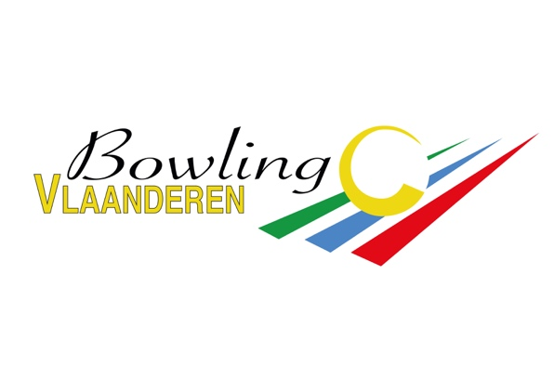 | Ter Heydelaan 17 – 2100 Deurne  Ondernemingsnummer: 538.720.875 - RPR Antwerpen

TRANSFERFORMULIER
Periode van 1 juni tot 30 juni

Licentienummer :
Naam :
Voornaam :
Geboortedatum :
Adres :

Telefoon :
Gsm :
E-mailadres :
Nationaliteit :

Datum :

Handtekening van de speler:

Voor transfer van een minderjarige speler:  Voor akkoord  Naam:  (van de wettige vertegenwoordiger)  Datum:  Handtekening: |  | Club waarbij het lid wenst aan te sluiten:  Naam:  Nr.:  Voor akkoord  Naam:  Functie:  (van een door Bowling Vlaanderen erkend bestuurslid)  Datum:  Handtekening:

Slechts één transferformulier is geldig en moet door een bestuurslid van de club waarbij hij wenst in te schrijven getekend worden.
Het transferformulier mag per mail verstuurd worden naar het secretariaat van Bowling Vlaanderen of aangetekend verstuurd worden naar het secretariaat van de Bowling Vlaanderen én naar de verlatende club voor 30 juni. De poststempel telt als bewijs.

